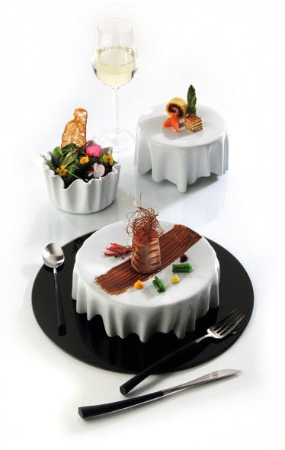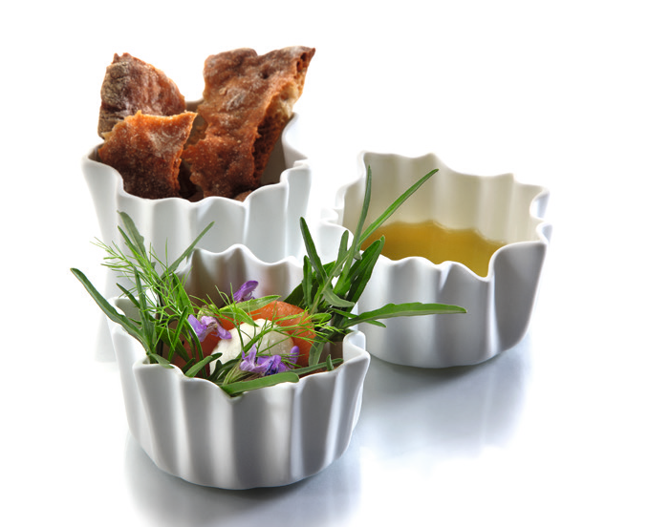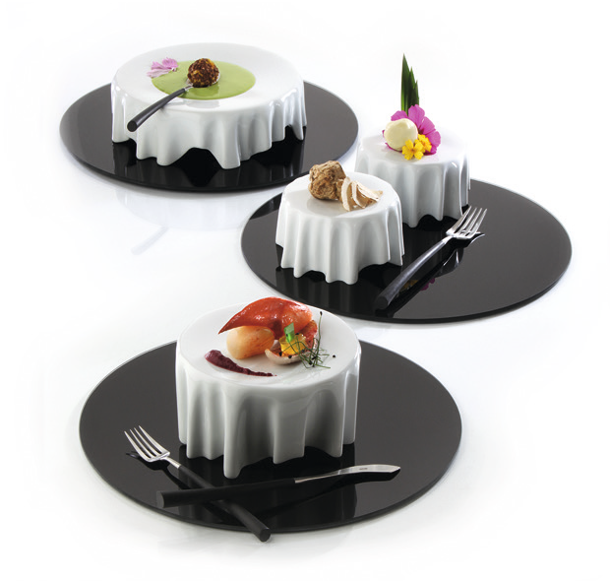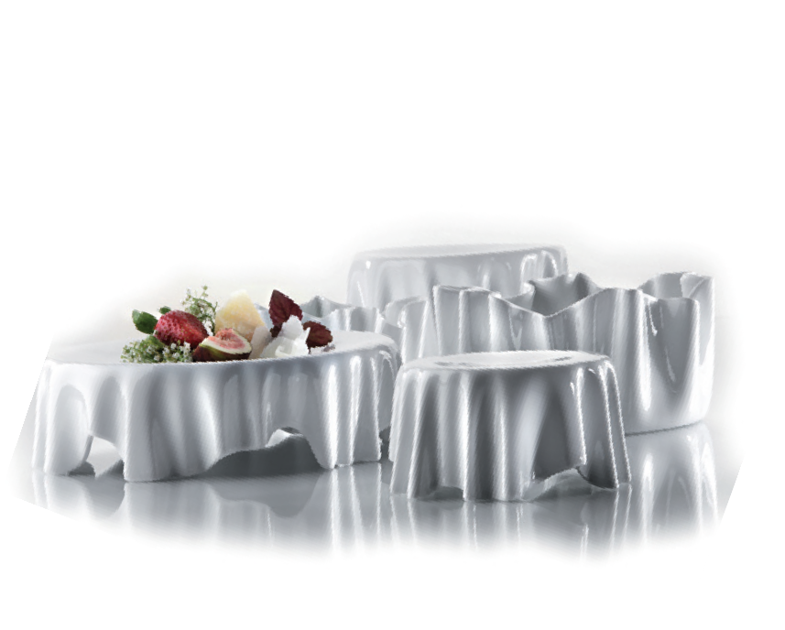„DressCoat“

Die elegante Formensprache erinnert an gedeckte Tische. Die Ge- staltung der Teller bzw. Schalen wird durch den scheinbar frei fallen- den Faltenwurf von Tischdecken geprägt, was den Artikeln eine leicht anmutende, nahezu schwebende Wirkung verleiht.

Eine leicht konkav ausgeformte Oberseite bietet Platz für kunstvoll dekorierte Gerichte und verhindert zuverlässig das unkontrollierte Verlaufen des Soßenspiegels.

„DressCoat“ ist in verschiedenen Größen erhältlich. Jeder Artikel der Serie „DressCoat“ kann neben seiner Hauptverwendung als Plateau- Teller auch als Schale genutzt werden. Der Verlauf der Falten ergibt ein hoch interessantes Formenspiel, gerade in der Verwendung als Schale.

Mit „DressCoat“ wird auf dem Tisch Delikates aufgetischt! Design: Glas- und Porzellandesignerin Nadine Podewski.

WWW.ZIEHER.COM

03/2022
Zieher KG, Kulmbacher Straße 15, D - 95502 Himmelkron • Marketing: +49 9273 9273-68 • presse@zieher.com
Im Pressebereich unter www.zieher.com finden Sie alle Pressemitteilungen inkl. Bildmaterial als Download.

